青少年机器人技术等级考试实际操作试卷（三级）
一、电路搭设(共1题，共20分)
1. | 元器件：  (1) 装置中包含LED灯模块（或元器件）；（2分）  (2) 装置中包含光敏电阻模块（或元器件）；（2分）  (3) 装置中包含超声波传感器模块；（2分）  电路搭设：  (4) LED灯模块（或元器件）连接到主控板的模拟输出引脚；（5分）  (5) 光敏电阻模块（或元器件）连接到主控板的模拟输入引脚；（5分）  (6) 超声波传感器模块与主控板正确连接。（4分）
- 功能实现(共1题，共80分)
2. | 本程序有多种实现方法，只要效果符合要求即可。编写程序文件命名规则为：DJKS3_身份证  号，考试完毕确认考生在考试页面以附件形式上传。  第一部分：流程图（20分）
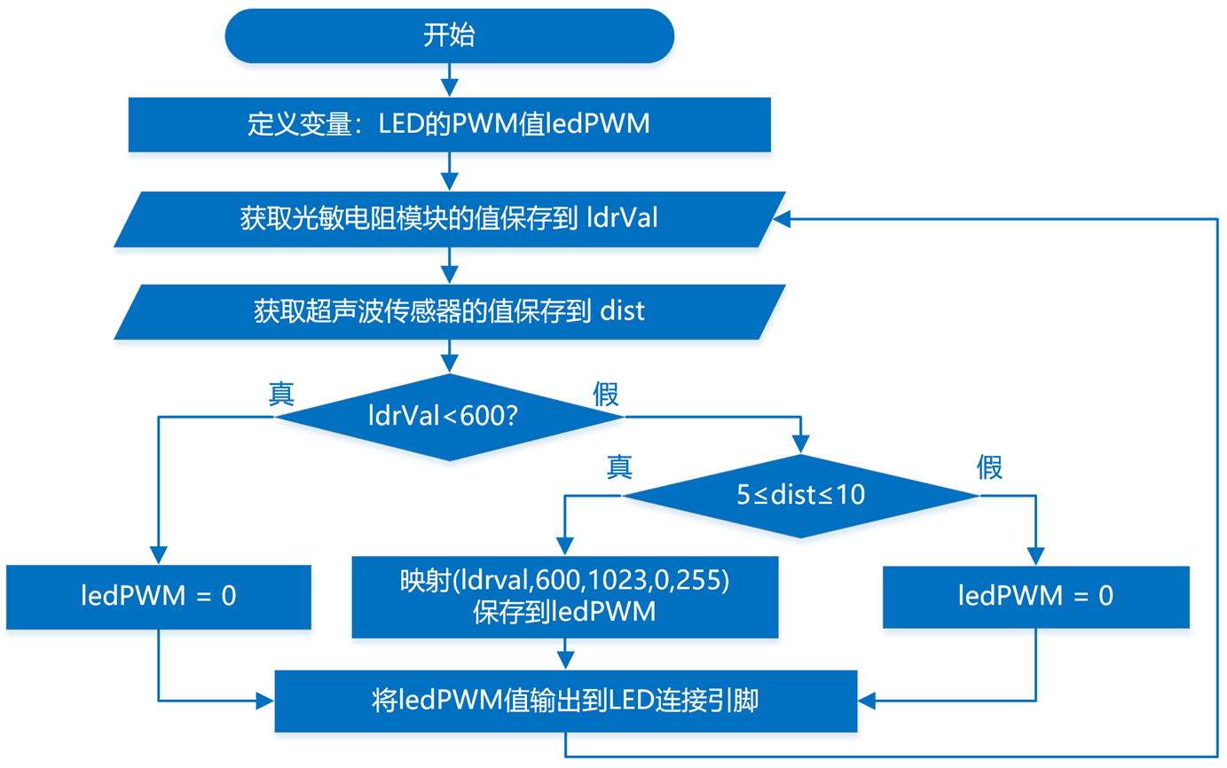
流程图绘制：
(1)【起始框】有且绘制正确；（2分）
(2)【输入框】有且绘制正确；（2分）
(3)【判断框】有且绘制正确；（2分）
(4)【连接线】有闭环；（2分）
(5) 流程图绘制整齐；（4分）
流程图功能：
(6) 表达言辞清晰；（4分）
(7) 表达基本正确。（4分）
第二部分：程序功能实现（60分）
(1) 实现当光敏电阻模块没有遮挡时（表明是白天），LED灯保持熄灭状态；（5分）
(2) 实现当光敏电阻模块没有遮挡时（表明是白天），当有行人通过时，LED灯保持熄灭状态；（10分）
(3) 实现当光敏电阻模块有遮挡时（表明天色变暗），没有行人通过时，LED灯保持熄灭状态；（10分）
(4) 实现当光敏电阻模块有遮挡时（表明天色变暗），有行人通过时，LED灯点亮；（15分）
(5) 实现LED灯点亮时，LED灯的亮度随着环境光的变暗而增加亮度；（15分）
(6) 实现当环境光最暗时，LED灯的亮度达到最亮。（5分）

